**Homework_4: Exploration of Landsat satellite imagery with R and QGIS**

**SA22008308魏学睿**

1. 下载doubs河地图

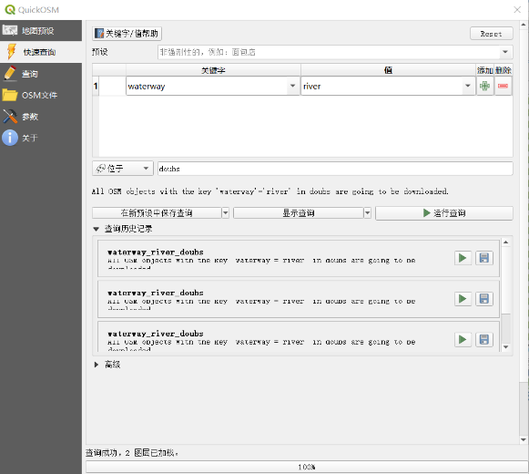

1. 保存为geojson格式
2. 绘制AOI，将AOI保存为kml格式

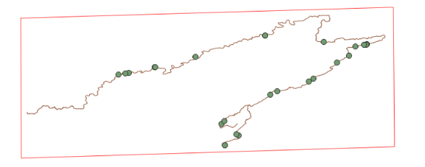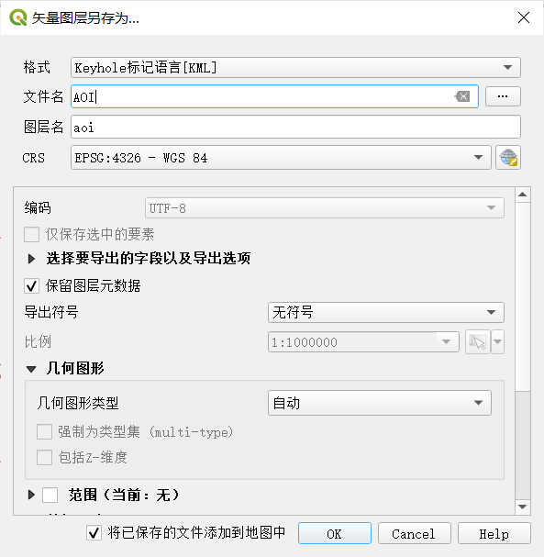

1. 注册USGS账户

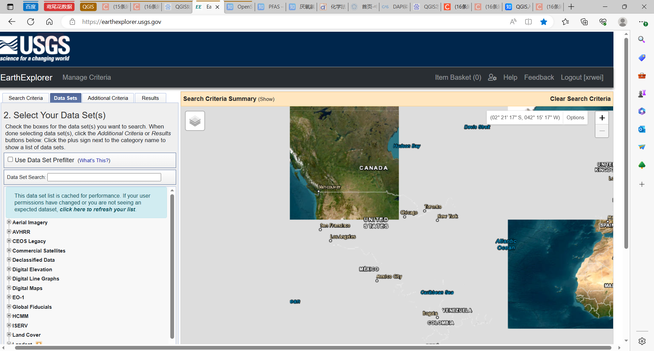

1. 利用地理坐标选择要下载的NDVI范围

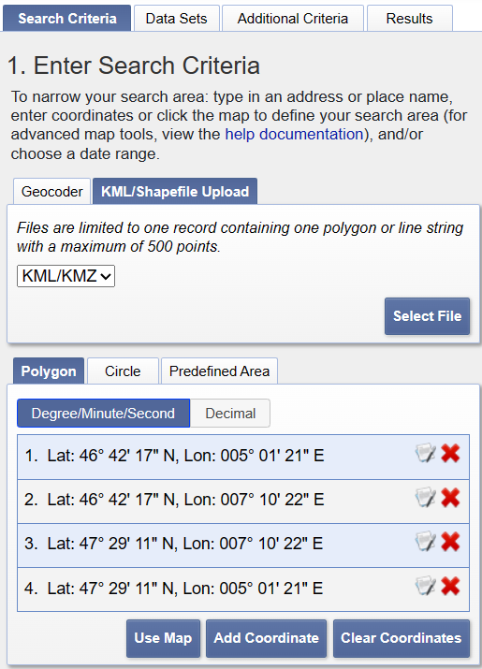

1. 设置云量小于10%

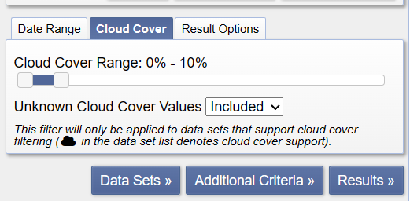

1. 选择需要的数据类型

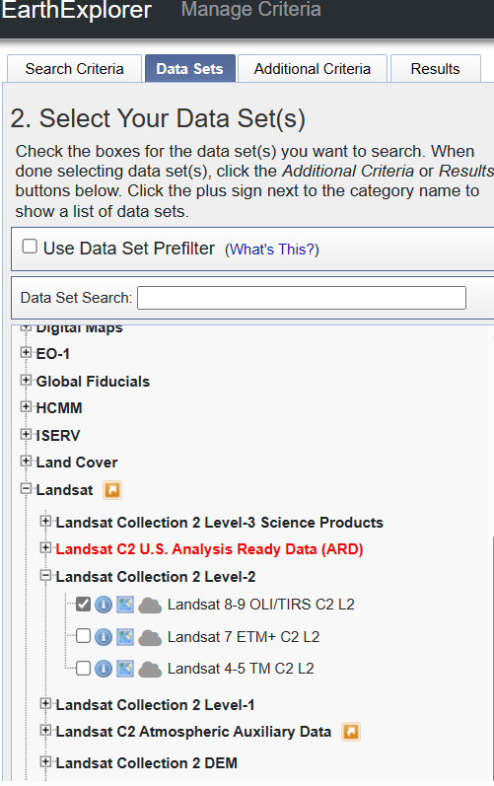

1. 选择两个可以完全覆盖doubs的NDVI图，下载，准备进行剪裁

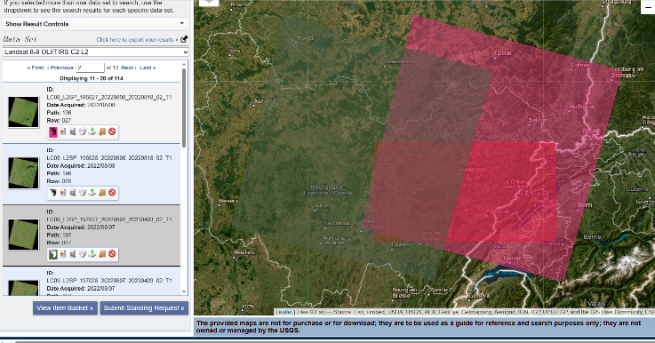

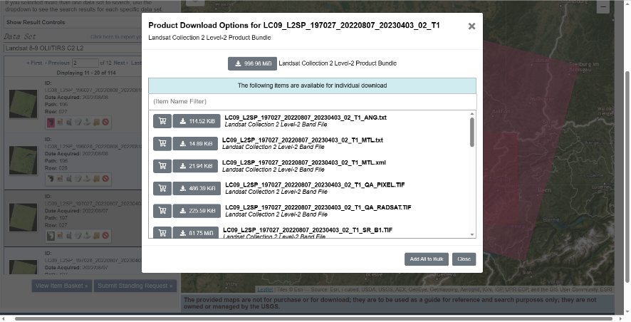

1. 导入两张tif格栅文件到图层

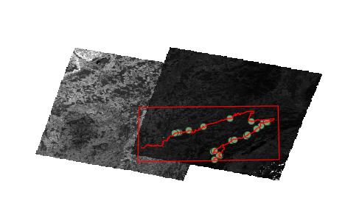

1. 将两个栅格文件的crs调为一致

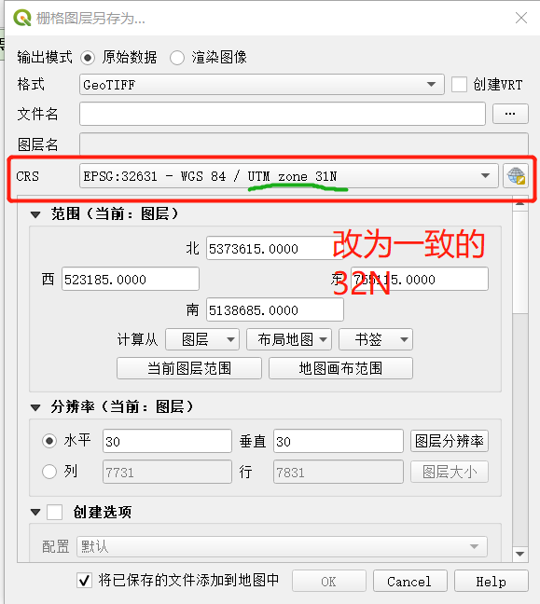然后导出

对两个crs一致的栅格文件进行合并，再裁剪

1. 对tif格栅文件进行合并

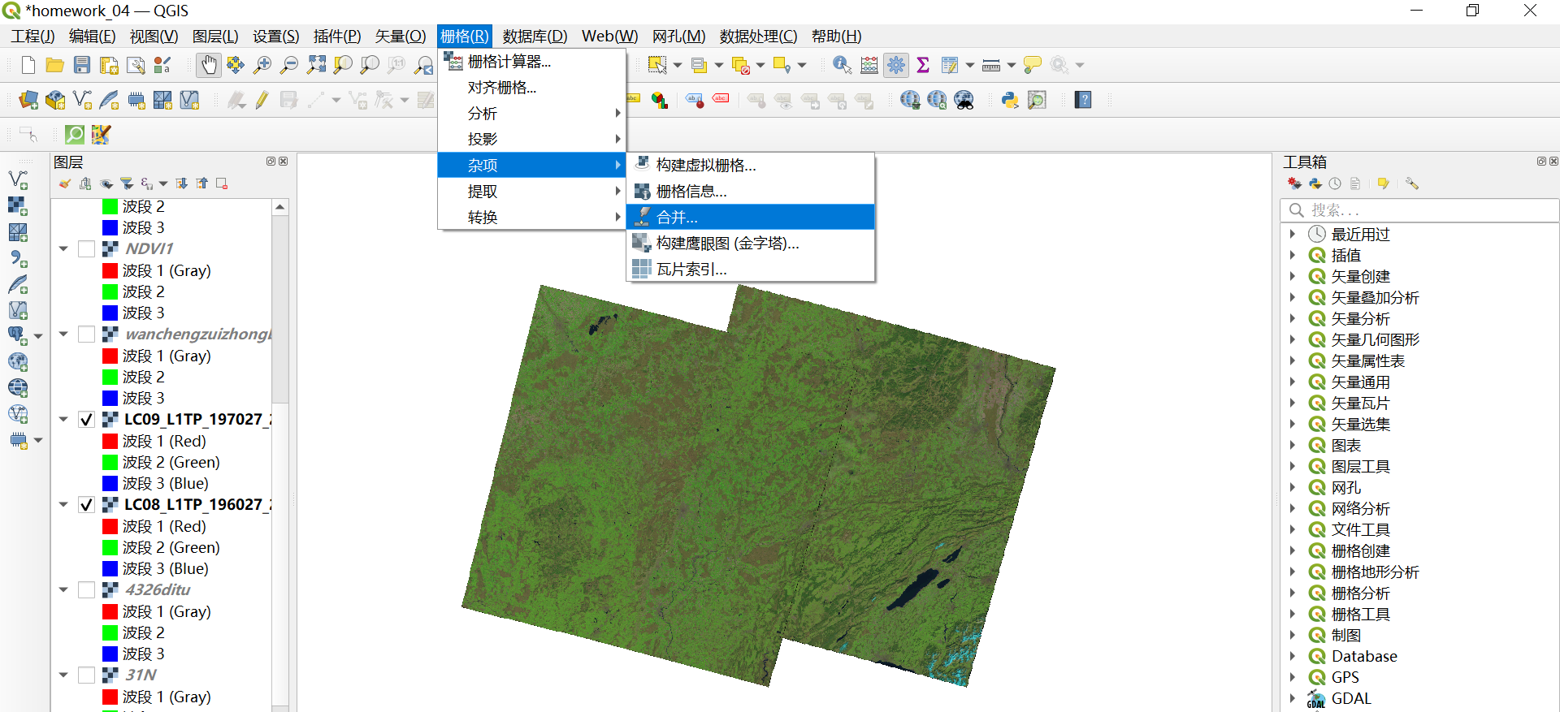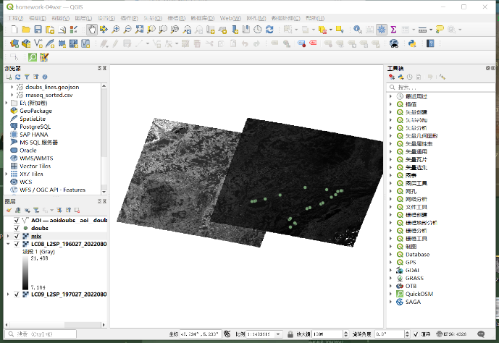

1. 合并后将crs转化为doubs矢量河流对应的crs：EPSG：4326-WGS 84

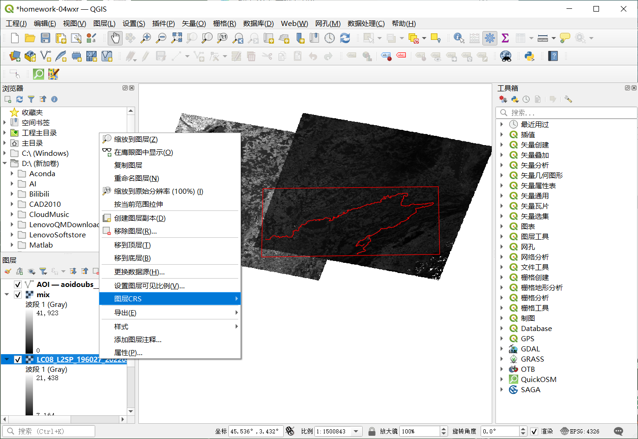

1. 用doubs的AOI去剪裁NDVI合并后的格栅如下：

